实验5 完整性规则练习（2）
一．实验目的
（1）熟练使用Insert命令插入数据的方法。
（2）掌握在SQL Server管理平台中设置完整性规则。

二．实验内容及步骤
1．启动SQL Server管理平台，新建“SPJ数据库”。
2．在SPJ数据库中新建数据表S、P、J和SPJ，它们的表结构如图1至图4所示。
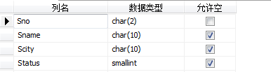
图1 供应商基本情况表S
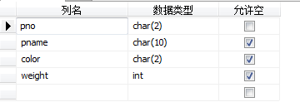
图2 零件基本情况表P
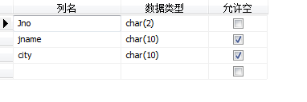
图3 项目基本情况表J

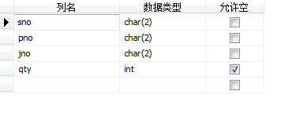
图4 供应基本情况表SPJ
3．使用SQL的INSERT命令为以上4个关系插入教材P73中的所有元组，并写出相应命令。
4．对于SPJ数据库，有以下需求：
（1）表S中，sno取值必须唯一、非空，status取值范围为（10,20，30,40,50）
（2）表P中，pno取值必须唯一、非空，weight的取值范围为【0-100】
（3）表J中，jno取值必须唯一、非空
（4）表SPJ中，属性组（sno,pno,jno）取值必须唯一、非空，qty取值范围为【100-10000】
根据以上需求和各表之间的关系，请考虑应该分别设置哪些完整性规则并列出。
（1）实体完整性：应如何设置？
（2）参照完整性：应如何设置？
（3）用户自定义完整性：应如何设置？
5．根据3类完整性规则，分别列出2组违反相应规则的元组。

6．在SQL Server管理平台中，设置题4所列的完整性规则。
7．再次测试第5题的元组能否插入相应的关系中。
8．建立数据库的完整备份，并上交该备份

三．实验思考
（1）列出完成实验内容所需的全部语句。
（2）请考虑建立一个“个人物资管理数据库”，要求该数据库存储：
（I）个人物资的基本情况，如物资编号、名称、价格、购置日期；
（II）物资借用情况，如物资编号、借用人姓名、借用期限、借用日期、归还日期等。
请针对以上要求，建立该数据库，并设置相应的完整性规则。
请用文字或者截图说明你所做的工作。
（III）如果借用人姓名出现重复怎么办？你有什么好的建议？

